健康GO GO GO學習單

- 我現在的身高 公分，體重 公斤；
我的理想體重是 公斤。
- 我最常做的運動包括□走路□打球□健康操
□瑜珈□騎腳踏車□其他
- 我每星期運動 天，每次運動 分鐘。
- 我希望學會的運動是□快步走路□打球
□健康操□瑜珈□騎腳踏車□其他
- 有益健康的方法包括□健康飲食□運動
□正常的作息□良好的生活習慣。
- 健康飲食三大秘訣 - 均衡、多類和適量。
建議每日食量如下：每餐熱量800-900卡
（1）2至3份肉、家禽、魚、乾豆、雞蛋和硬殼果；
（2）2至3份奶、乳酪和起士；
（3）2至4份水果 ；（4）3至5份蔬菜；
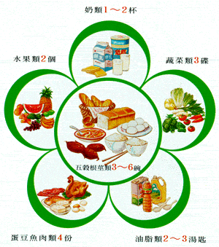
（5）6至11份麵包、穀、米和粉麵類 ；減少脂肪
、油和糖果。

健康GO GO GO學習單：優點「獎」不完

親愛的同學，你知道自己有多少優點嗎？請依下列敘述勾選出符合自己的優點。
□常保持外表乾淨整潔  □常常保持笑容  □喜歡幫助別人  □喜歡幫忙做家事  □不賴床  □每天早睡早起  □對同學講話很客氣  □準時繳交作業  □講話輕聲細語  □做事勤快、不偷懶  □能吃苦有耐心  □會和父母分享學校生活 | □身體健康  □對師長有禮貌  □樂觀開朗  □會做資源回收、會分類  □喜歡運動  □字體端正  □很專心  □喜歡看書  □聽從父母的話，不頂嘴  □做事動作快  □活潑大方  □會照顧自己、注意安全  □其他
請簽名：_______________
日 期： 年 月 日

健康GO GO GO學習單：優點「獎」不完

親愛的同學，別人知道你的優點嗎？請邀請一位認識你的同學、朋友、老師或家人依下列敘述選出符合你的優點，並請他簽名。
□常保持外表乾淨整潔  □常常保持笑容  □喜歡幫助別人  □喜歡幫忙做家事  □不賴床  □每天早睡早起  □對同學講話很客氣  □準時繳交作業  □講話輕聲細語  □做事勤快、不偷懶  □能吃苦有耐心  □會和父母分享學校生活 | □身體健康  □對師長有禮貌  □樂觀開朗  □會做資源回收、會分類  □喜歡運動  □字體端正  □很專心  □喜歡看書  □聽從父母的話，不頂嘴  □做事動作快  □活潑大方  □會照顧自己、注意安全  □其他

請簽名：_______________
日 期： 年 月 日

